中二文章 試閱
主題：中國民族時裝展 〈便裝盛裝一樣美——苗族衣飾〉
中國民族時裝展 苗族 頭帕 接龍節 銀飾
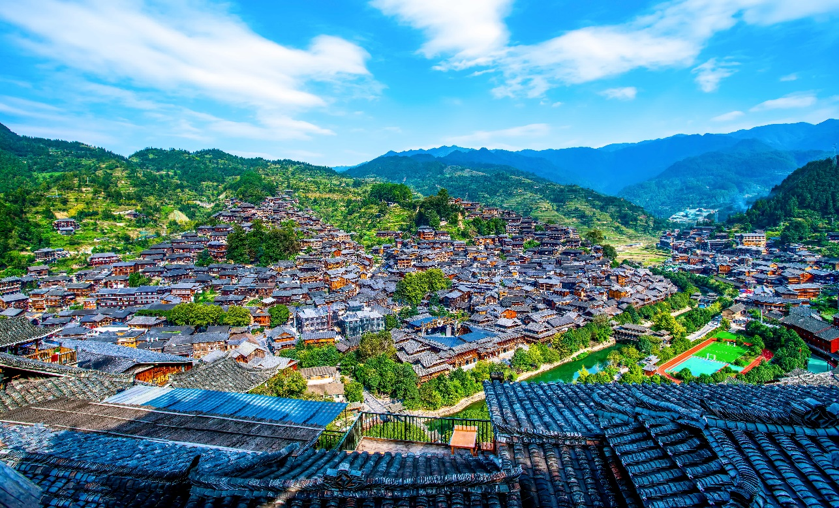
苗族有不同的支系，分布於貴州、湖南、雲南、廣西等地，服飾樣式眾多。圖為貴州苗寨。
在中國少數民族的傳統服飾中，數顏色之多變燦爛、紋飾之豐富繽紛、飾物之多變精巧，苗族肯定位居前列。苗族有一百多個支系，每個支系的服飾不盡相同，使之成為中國少數民族中，服裝種類最多的民族之一。他們絢爛的傳統服飾不僅告訴人們苗族是愛美的民族，也證明族人都有一雙巧手，能做出許許多多精美的衣服和飾物。
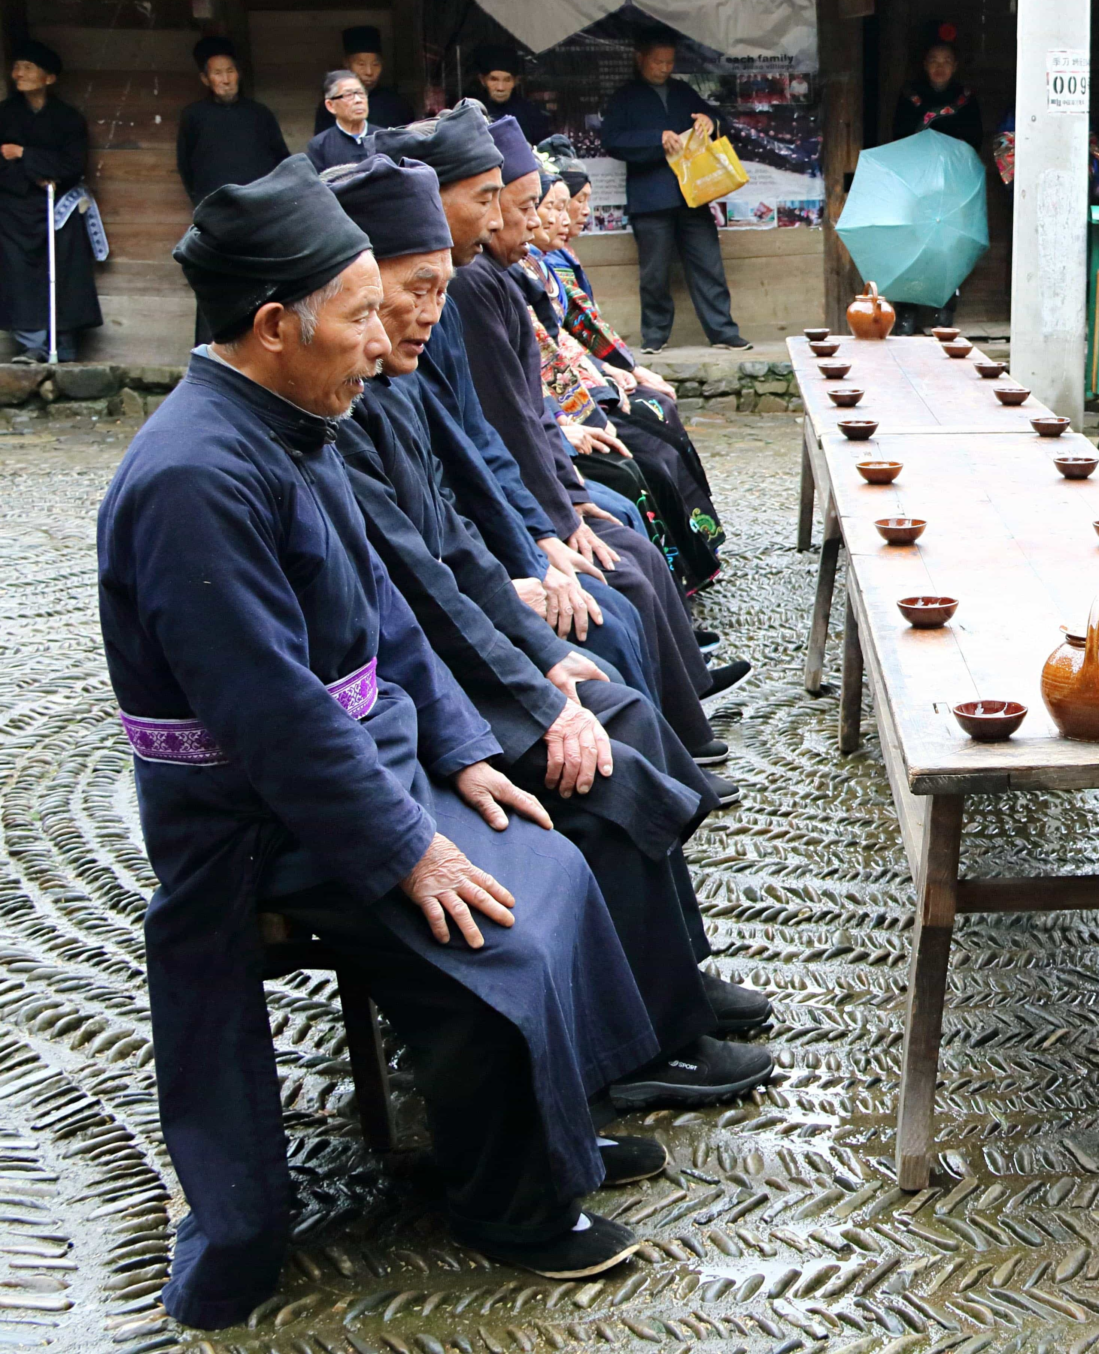
苗族男子

苗族這個少數民族歷史悠久，中國古籍中早有關於五千多年前苗族先民的記載。苗族一般聚居在高山地區，以農業為主，以狩獵為輔。一般而言，苗族服飾中，男裝的款式和顏色都較為單一，樸實無華。男子多用布包頭，身穿短衣褲。相比之下，苗族婦女的穿戴講究，尤以出席重要節慶時的盛裝最華美。

苗族女子的便服
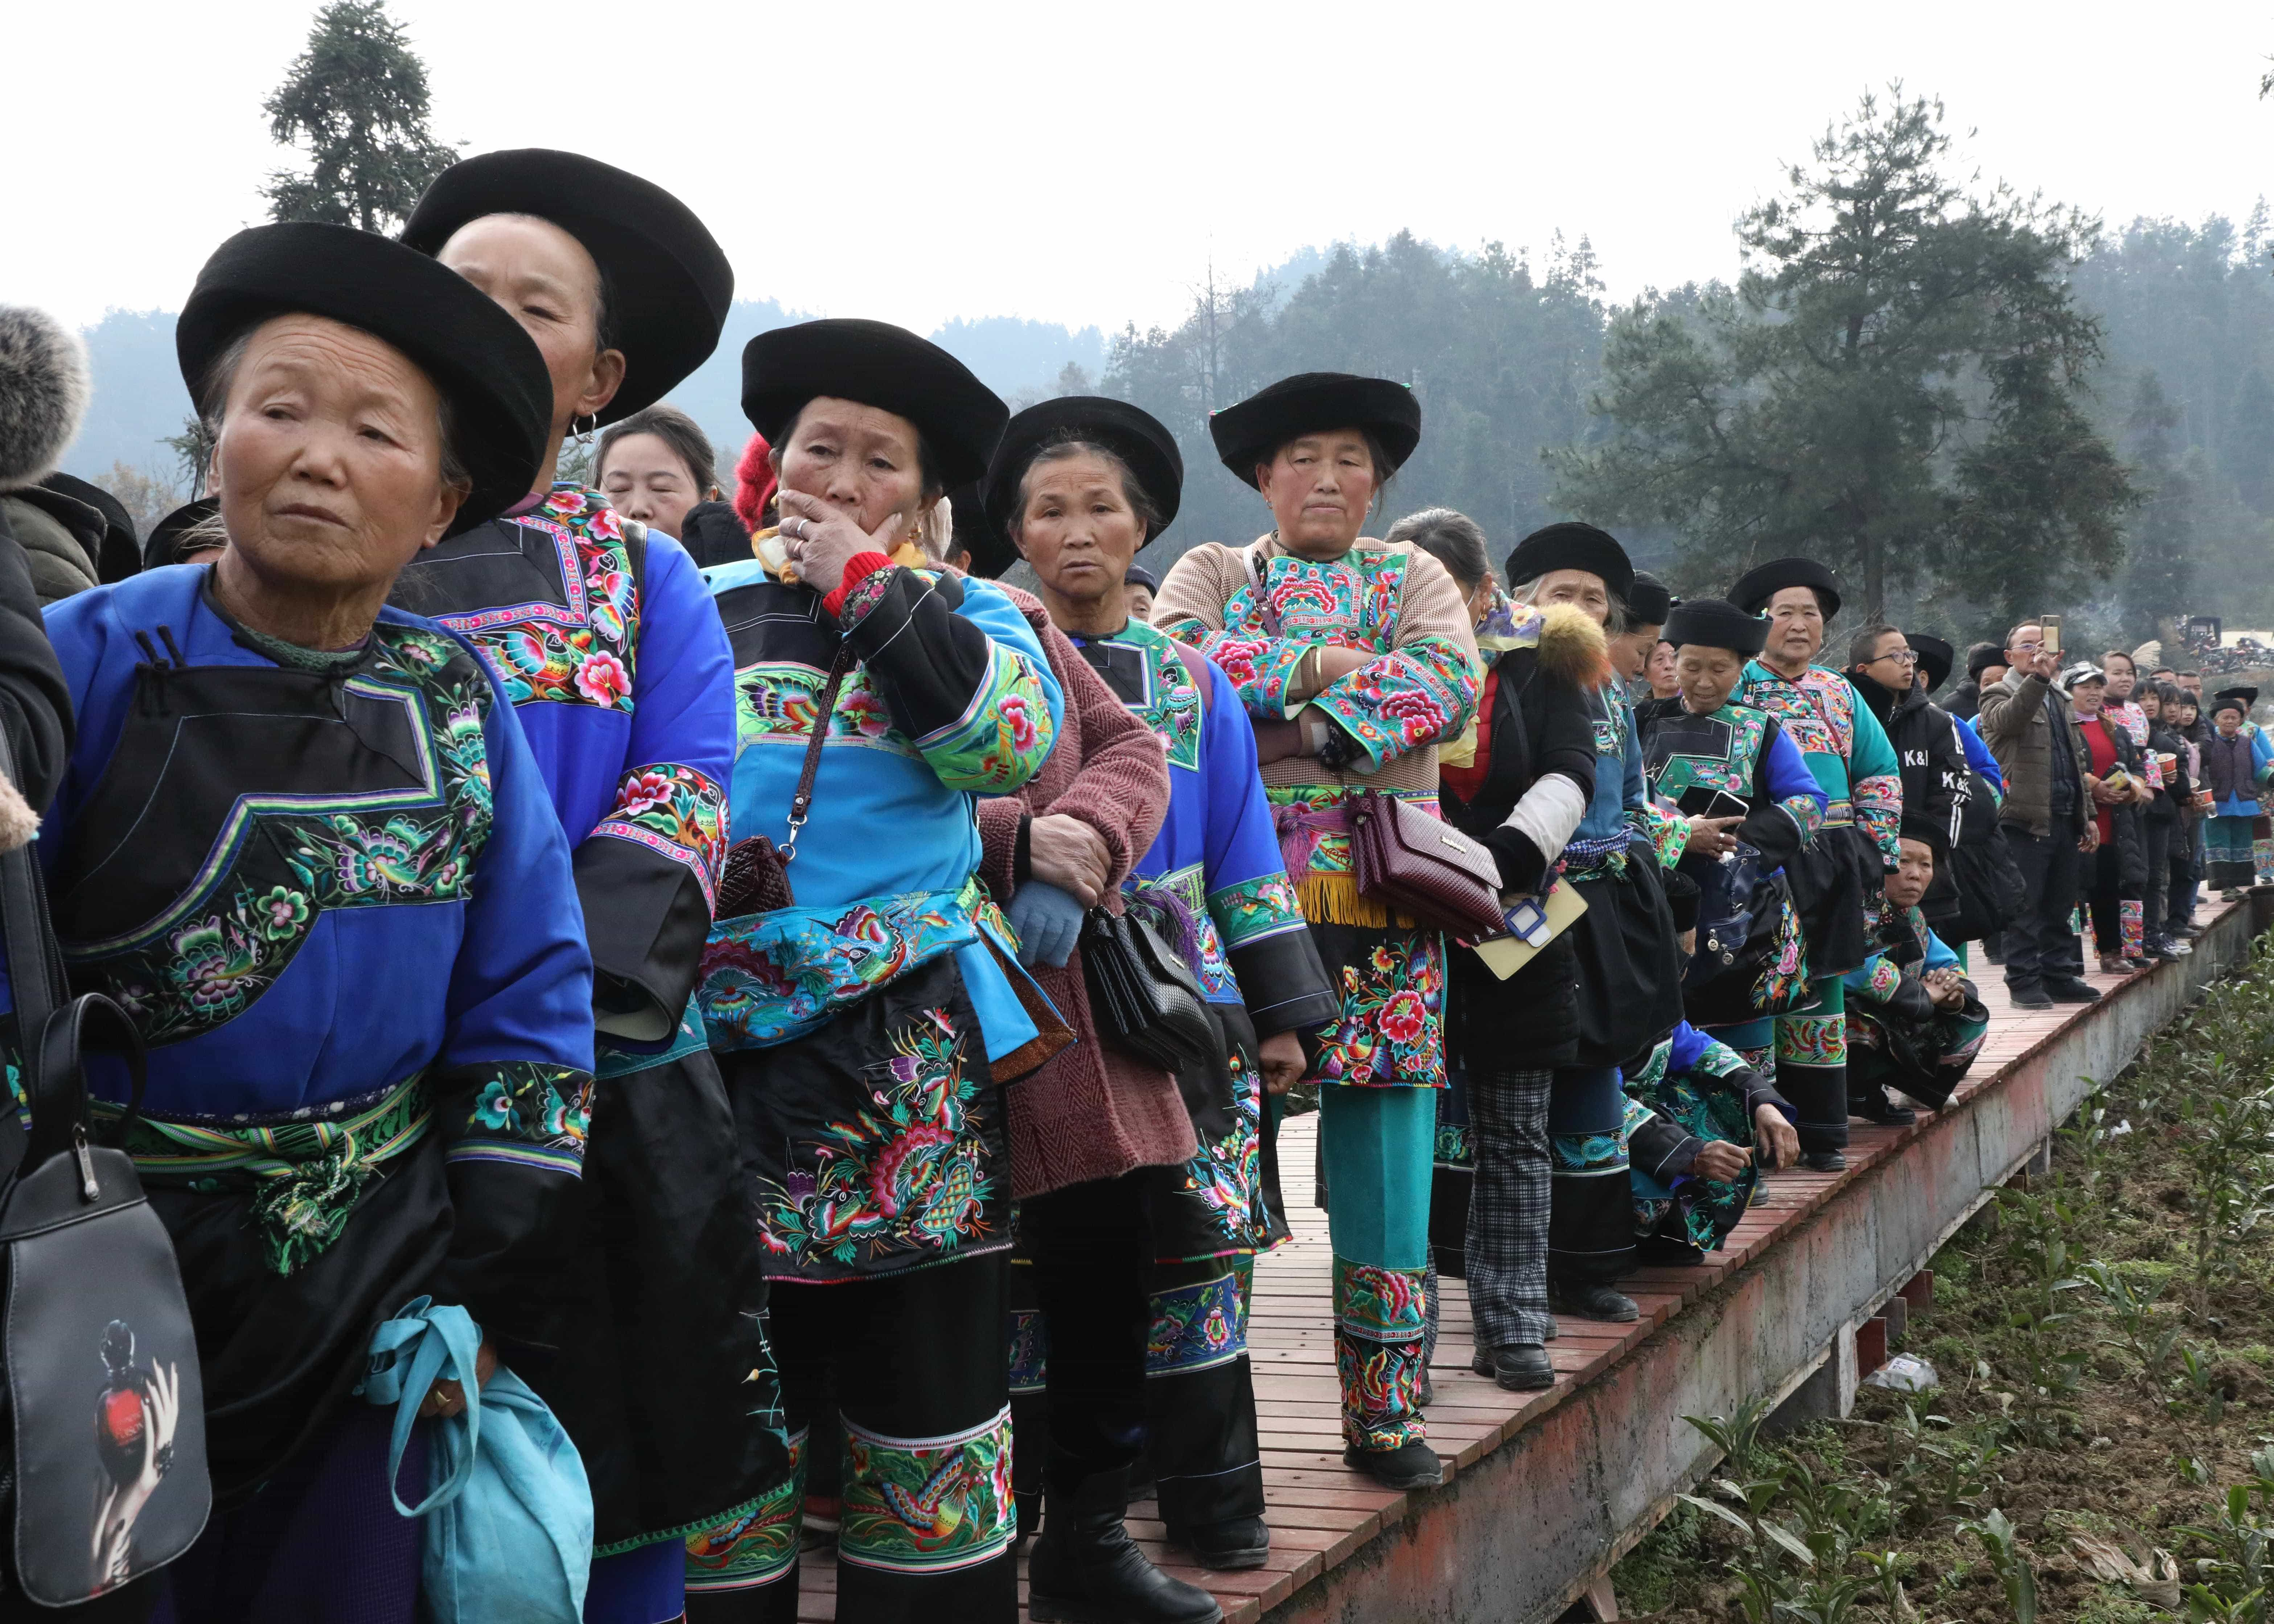
湘西苗族女子便服
以湖南湘西苗族為例，女子平時多穿着圓領襟衣，鈕扣在右，衣袖較寬，底色多是黑色、藍色和綠色。下身長褲褲管較闊，上身上衣的領口、袖口、衣襟、衣腳，以及褲腳邊等都繡有豐富的花紋，有些大紅大紫，花紋斑斕奪目；有些色彩淡雅，充滿秀氣。

有些苗族婦女會繫上圍裙，把龍、鳳、花草、蟲魚等象徵美好的事物繡在圍裙上。婦女圍上圍裙不僅是為了勞動時避免弄髒、弄破衣物，也用作顯示自己的刺繡手藝。
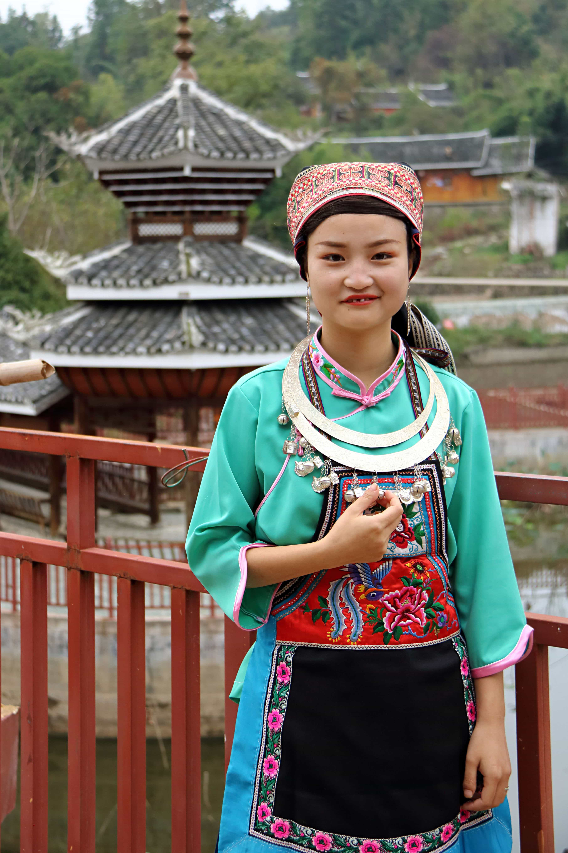
苗族的圍裙
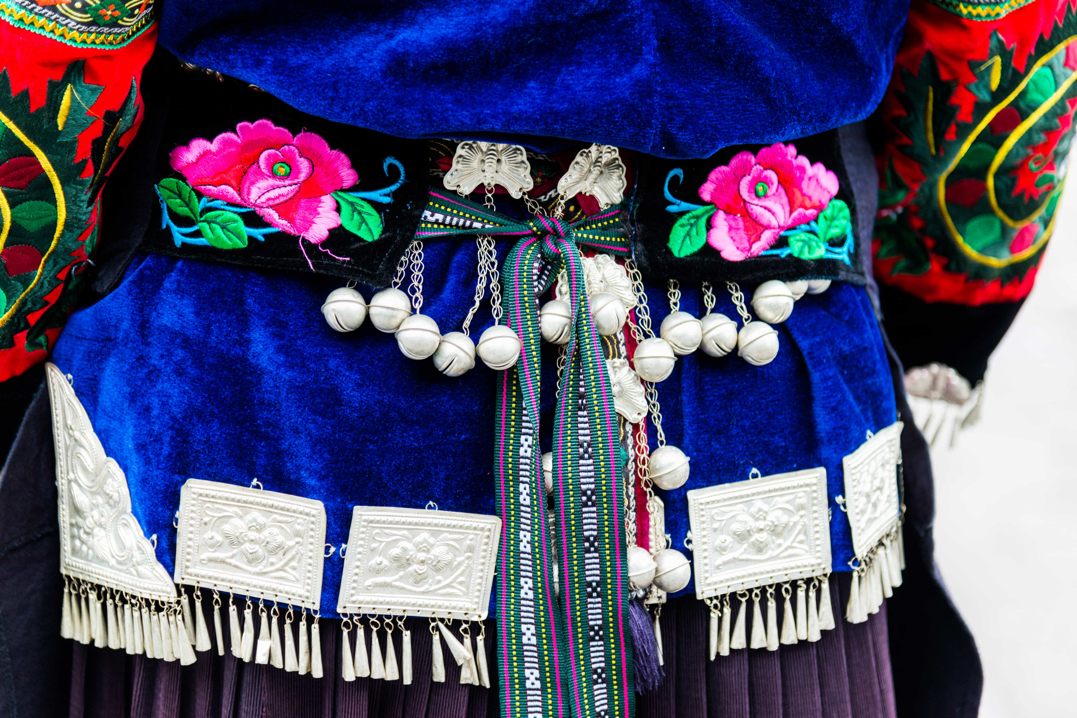
苗族刺繡工藝瑰麗多彩，馳名中外。圖中圍裙上可見苗族刺繡典型花紋圖案。

苗族婦女喜愛包頭帕，一來保暖防冷，二來美化儀容。婦女會用棉質布料做頭帕，顏色多樣，或附有花紋。包頭的樣式五花八門，既講究紮實，又要包得美觀，是苗族的傳統手藝。
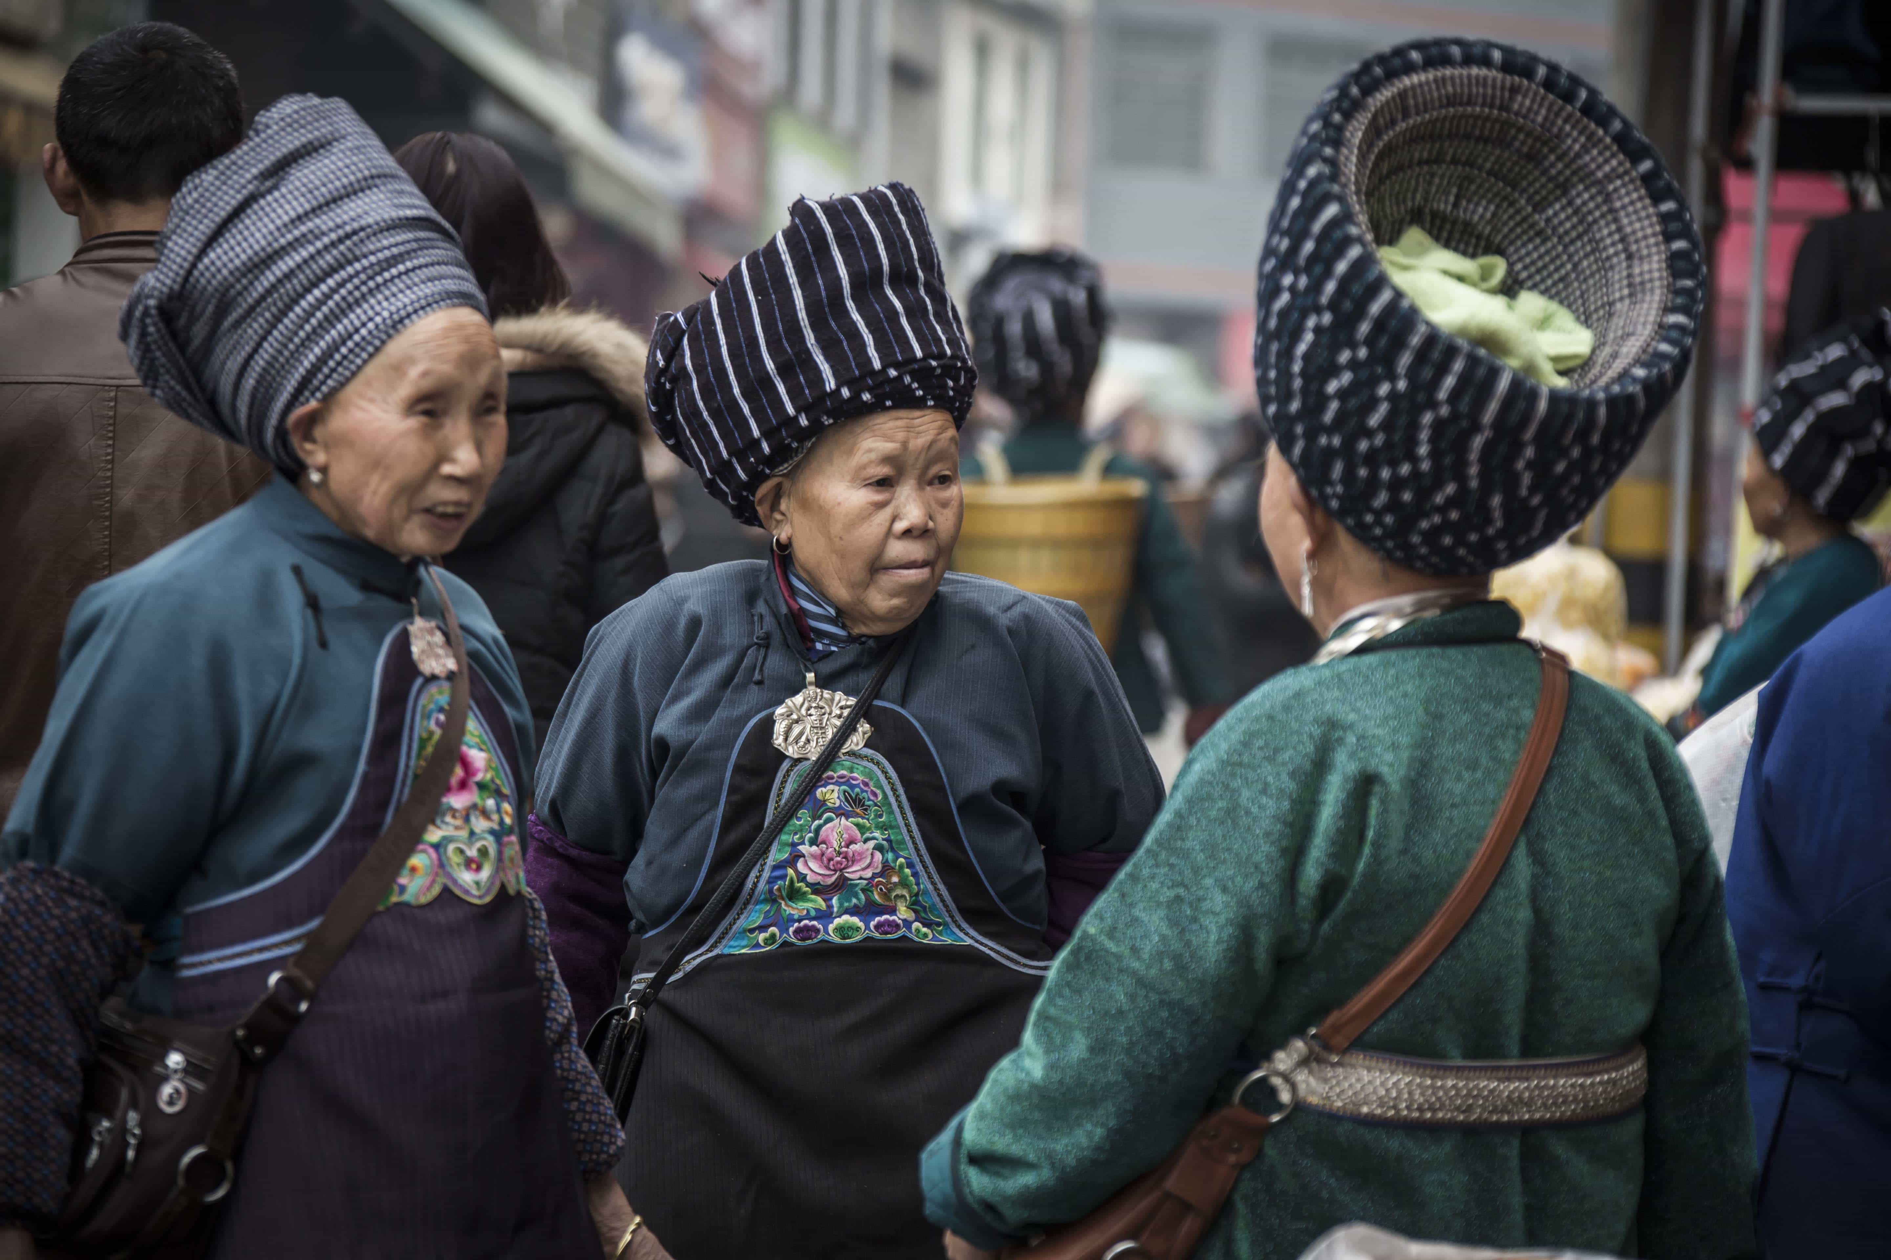
包頭帕的苗族婦女，還會在頭帕裏存放細軟，真有趣！

盛裝與嫁衣

苗族女子出席節日喜慶的場合或婚嫁時，服飾更鮮豔亮麗。「接龍節」是苗族傳統的一個大節日，主要在當天進行祭祀活動，婦女一般都戴上華麗的銀飾，盛裝出席慶典。苗族女子的盛裝一般是圓領右衽（粵 [任]，普 [rèn]，「右衽」即衣襟開口處在右邊），衣身和一雙衣袖都較為寬大。衣袖邊、衣襟邊、衣腳都繡有色彩鮮豔的圖案，如蝴蝶、鳳凰、喜鵲等，寓意吉祥。衣腳掛上五彩繽紛的流蘇，再配以束腰的繡花圍裙，充滿節慶色彩。婦女還會穿上長長的百褶裙，裙腳沿邊繡有花紋，華麗而莊重，以示對節日的重視。
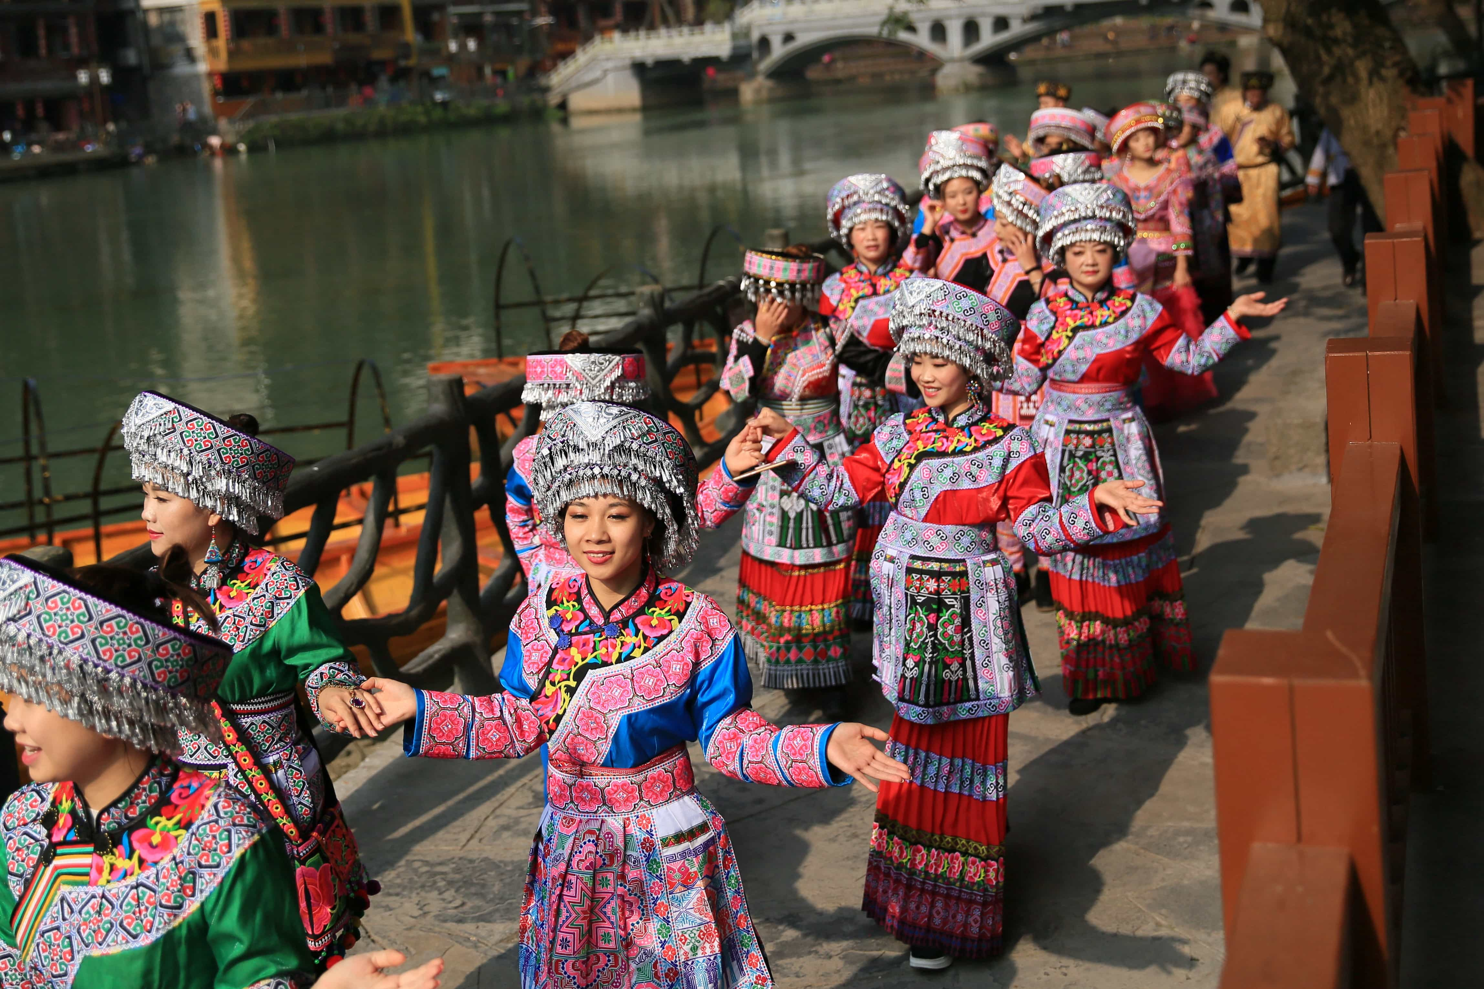
盛裝打扮的湖南湘西苗族姑娘
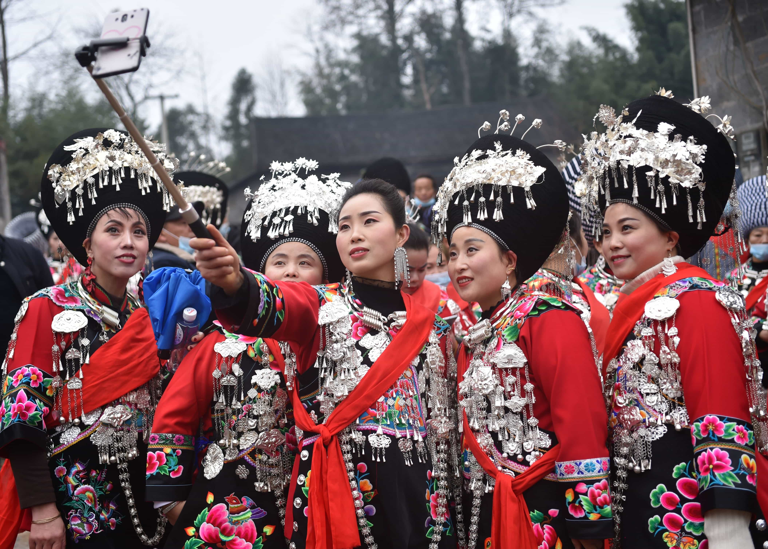
貴州苗族姑娘參與接龍節

苗族家庭認為，為女兒製作嫁衣是一件大事。嫁衣的衣褲和圍裙會選用最貴重的布料，或由母親親自刺繡，或請有名的繡匠在衣物上繡上精美的圖案。苗族女子出嫁時，穿上一身精巧的刺繡，把銀飾全戴在身上，銀光閃閃，顯得格外純潔。

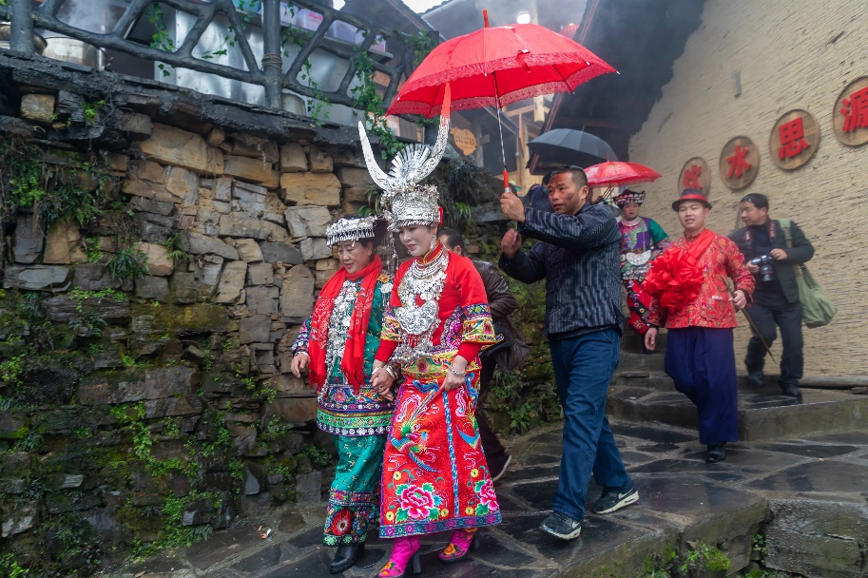
湘西苗族嫁衣
華麗象徵——銀飾
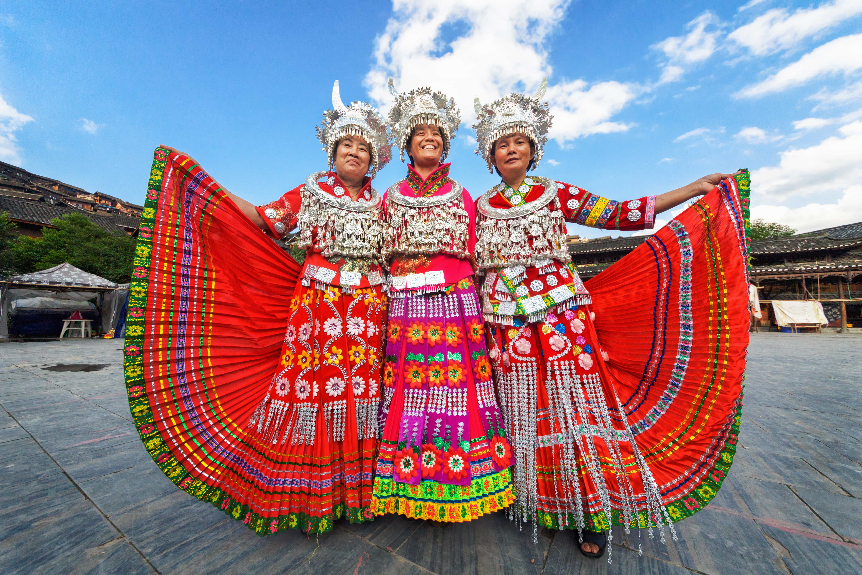
苗族姑娘穿上盛裝時，都會戴上華麗的銀飾。

苗族姑娘喜歡佩戴銀飾物，世世代代以一雙巧手做出了很多漂亮精緻的銀首飾。為何苗族喜歡銀器呢？相傳古時候，苗族曾進行大遷徙，這對族人來講是件大事，他們把家產都換成了銀子，打造成銀器，以方便戴在身上遷居；同時，苗人認為銀器有辟邪的作用，擁有帶來吉祥幸福的功效。
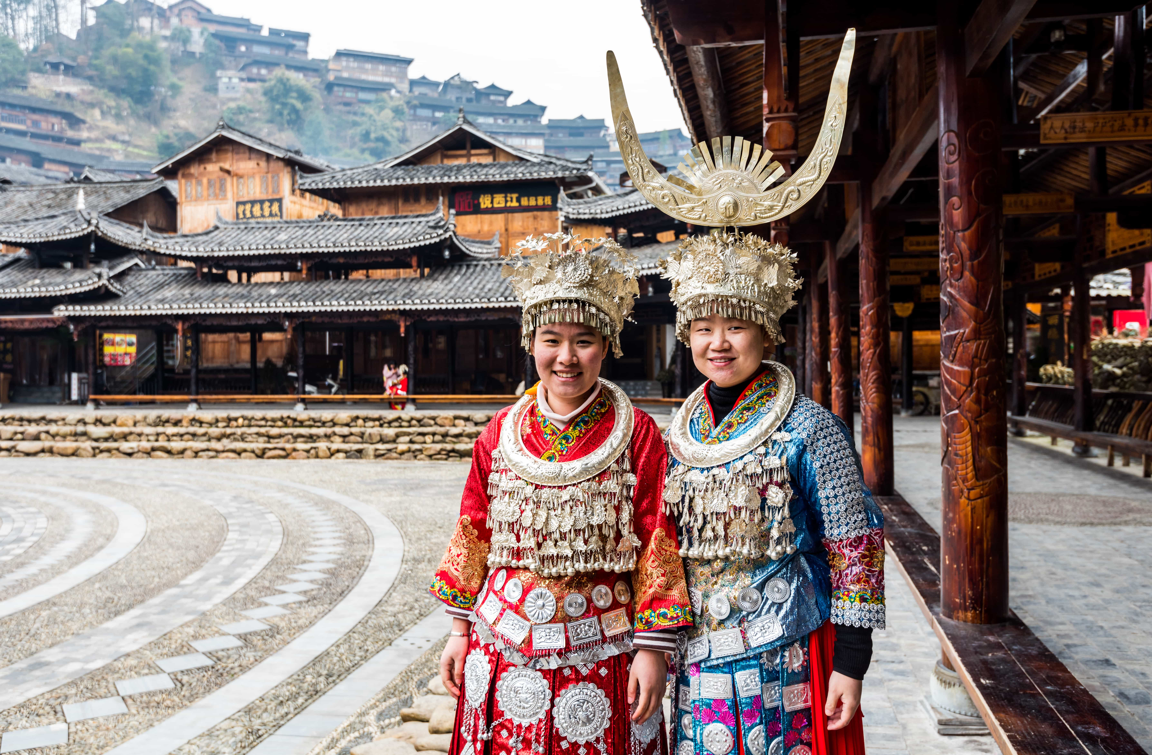
右邊少女正戴上苗族銀角。
每逢節日慶典，婚姻嫁娶的重要時刻，苗族姑娘會從頭到腳戴上銀飾。苗族的銀飾做工非常精巧，且普遍以大為美，以多為美，以重為美；有時一套銀首飾可重達十多公斤！其中，銀角是苗族人最重要的銀飾之一，它猶如一對伸展的大水牛角，有時高度可達佩戴者身高的一半。此外，蝴蝶和楓樹也是苗族銀飾裏常見的圖案。
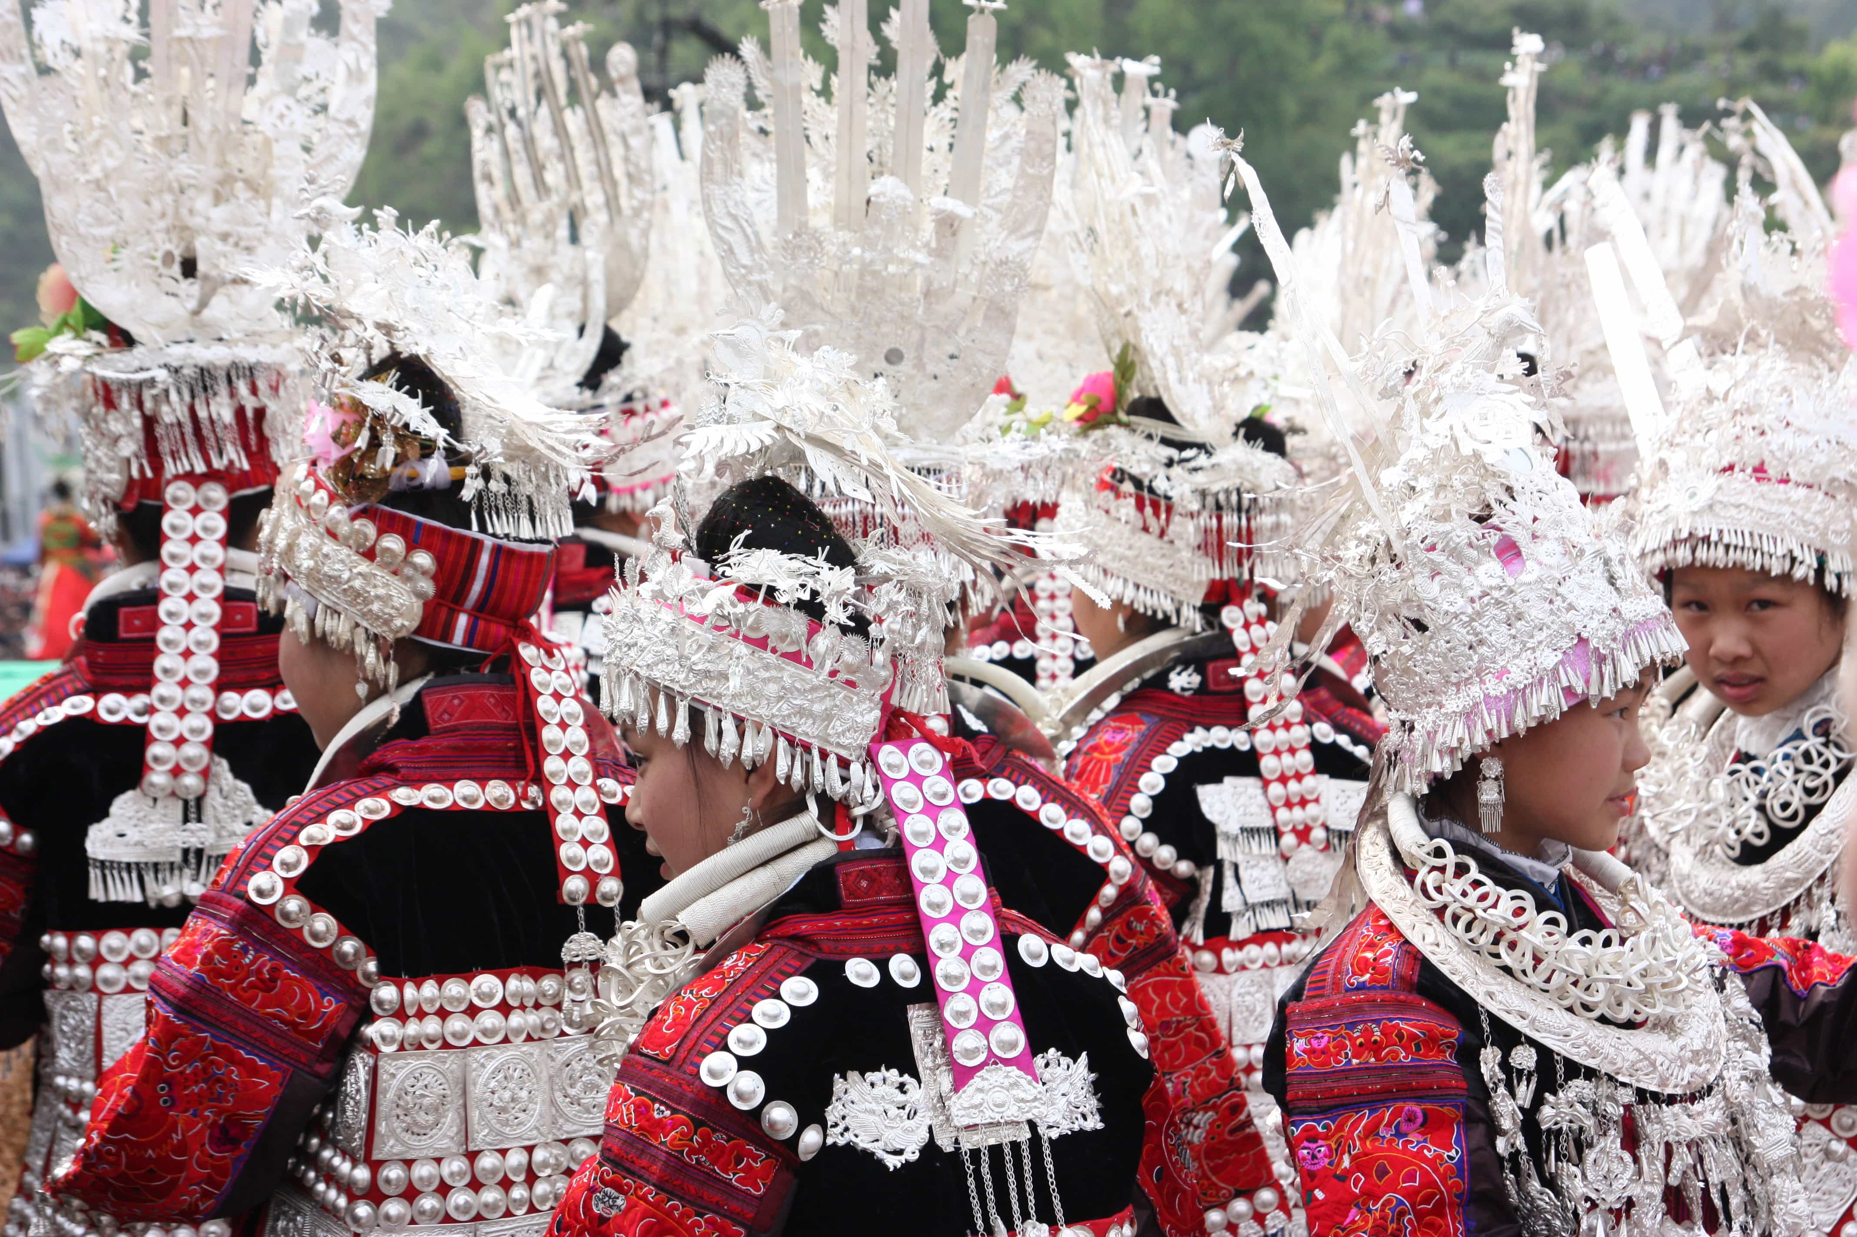
苗族銀飾多麼奪目！
苗族人一針一線，在苗服上刺繡出生動的圖案；一心一意，打造出造型精美的銀飾。服裝和銀飾相互配搭，成就了外界對苗族衣飾深刻的印象和讚賞。

圖片來源：
貴州苗寨：Shutterstock
苗族男子：Shutterstock
湘西苗族女子便服：視覺中國
貴州苗族的圍裙：Shutterstock
苗族花紋刺繡：Shutterstock
包頭帕的苗族女人：視覺中國
貴州苗族姑娘參與接龍節：視覺中國
盛裝打扮的湖南湘西苗族姑娘：視覺中國
湘西苗族嫁衣：視覺中國
苗族盛裝與銀飾：Shutterstock
苗族銀角：Shutterstock
苗族銀飾：Shutterstock

問題
1. 以下哪項有關苗族服飾的描述是正確的？
① 苗族的服裝種類眾多。
② 苗族分為不同支系，服飾也有差異。
③ 苗族男女都會用布包頭。
④ 苗族女子喜歡穿戴銀器飾物。
A. ①②③
B. ①②④
C. ②③④
D. 以上皆是。
答案：D

2. 以下哪項是湘西苗族女裝便服的特點？
① 底色多是黑色、藍色、綠色。
② 圓領，右邊鈕扣。
③ 下身穿窄腳褲。
④ 領口、袖口、衣邊、褲邊都繡上花紋。
A. ①②③
B. ①②④
C. ②③④
D. 以上皆是。
答案：B

3. 根據本文，苗族婦女為何喜愛包頭帕？
A. 苗族人認為婦女的頭髮不可外露。
B. 能保暖及美化儀容。
C. 能夠把珍貴家當收起，防止被偷竊。
D. 能夠防止弄髒頭髮，並展示自己的包頭技術。
答案：B

4. 哪項關於接龍慶典中，苗族婦女衣飾的描述是錯誤的？
A. 她們所穿衣服的衣腳會有色彩繽紛的流蘇。
B. 她們會穿長長且繡有花紋的百褶裙。
C. 她們會穿上束腰的繡花圍裙。
D. 她們會用繡上蝴蝶、鳳凰、喜鵲圖案的頭帕包頭。
答案：D

5. 圖中苗族少女的頭飾稱為甚麼？
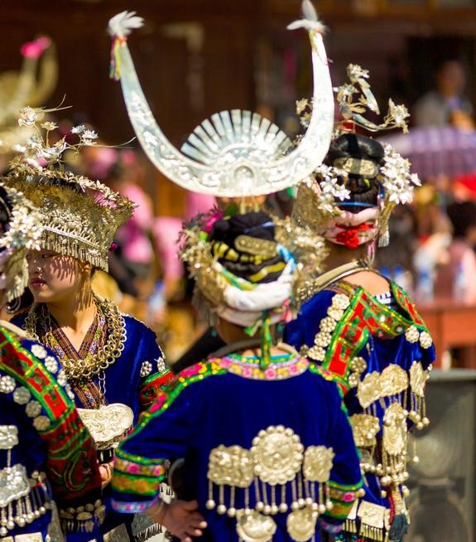
A. 銀冠。
B. 銀月。
C. 銀角。
D. 銀蝶。
答案：C

詞句一分鐘
大紅大紫
苗族服飾有些大紅大紫，花紋斑斕奪目；有些色彩淡雅，充滿秀氣。大紅大紫既可以用來形容顏色，也常引申為形容引人注目、聲名顯赫。
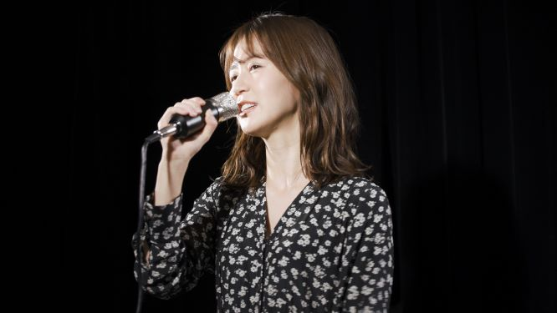
例句：在唱歌比賽中獲勝後，她接連推出了多張專輯，一時間變得大紅大紫，歌迷愈來愈多。

